Geodiversidade da Ibiapaba, região norte do Estado do Ceará, Brasil
FIGURA 1

Mapa de Localização da Área de estudo - Setor norte da Ibiapaba. Fonte: Moura-Fé (2015a).
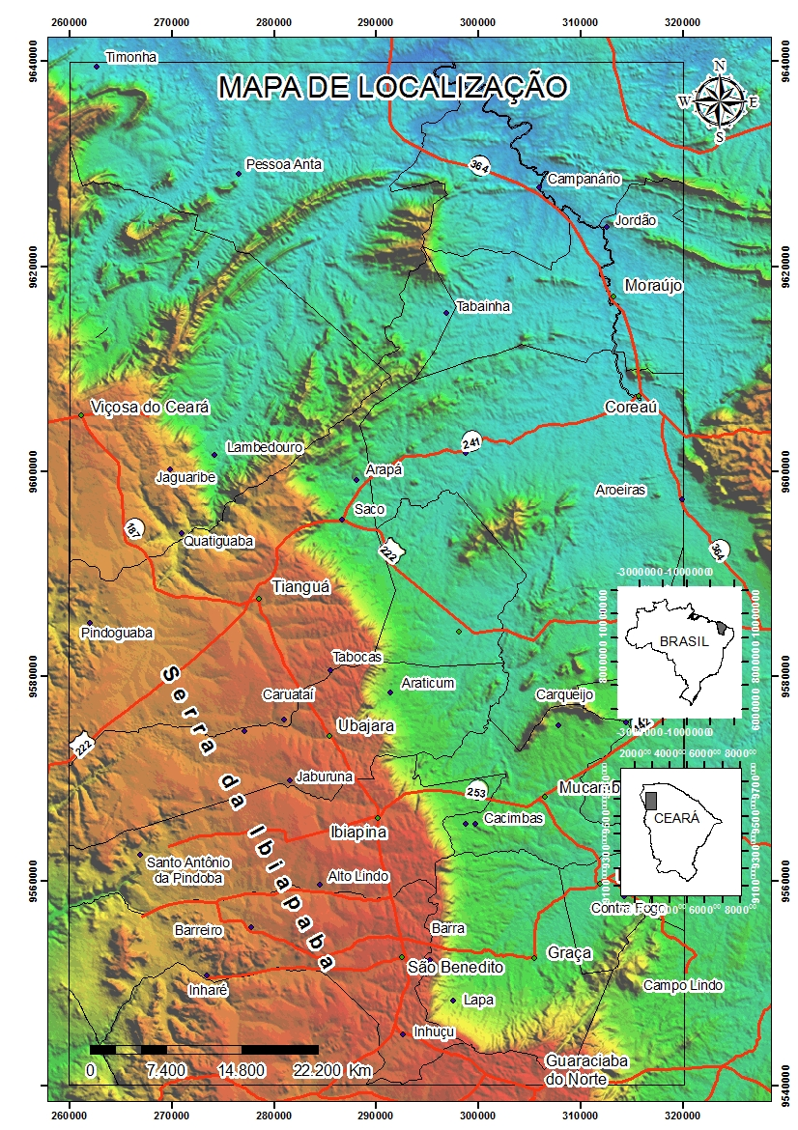
FIGURA 2

Mapa de localização dos Geomorfossítios e das UCs da porção setentrional da Ibiapaba. Fonte: Moura-Fé (2015a)
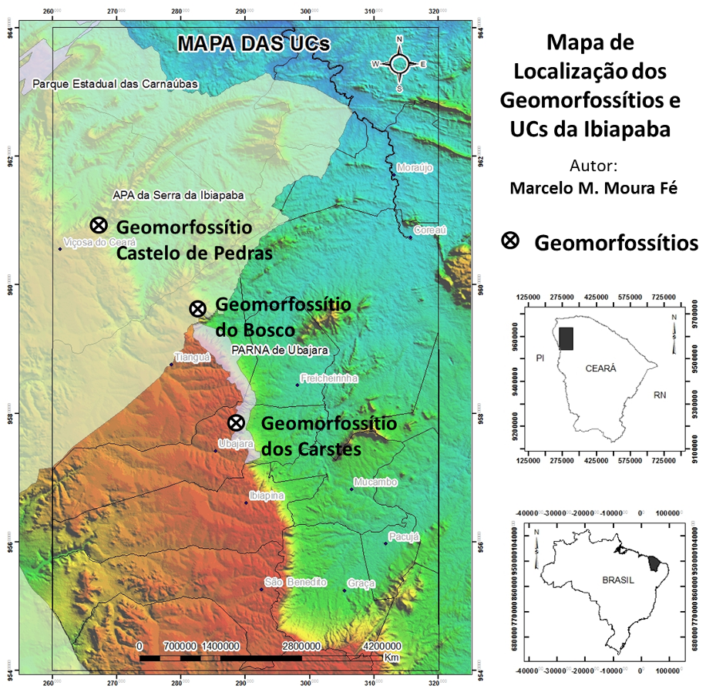

FIGURA 3

Imagens do Geomorfossítio do Bosco (Tianguá-CE). Fonte: Moura-Fé (2015a).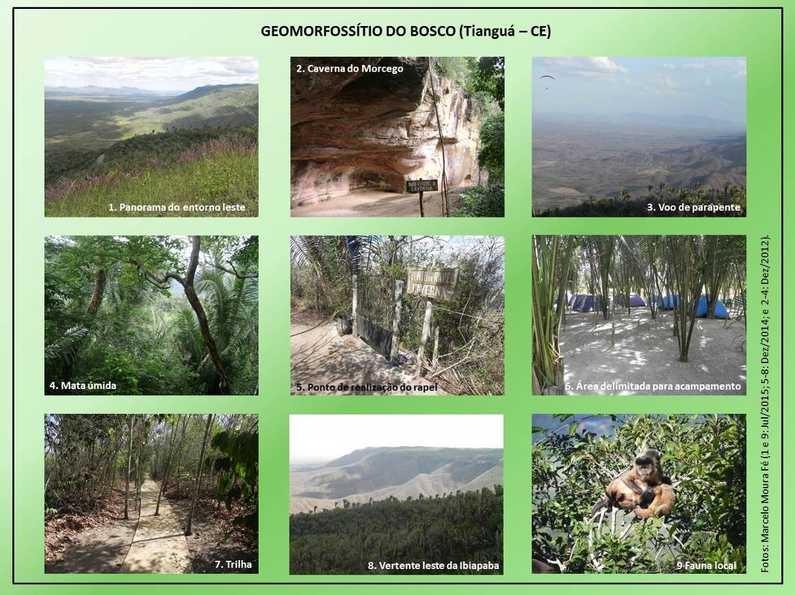

FIGURA 4

Imagens do Geomorfossítio dos Carstes (Ubajara-CE). Fonte: Moura-Fé (2015a).
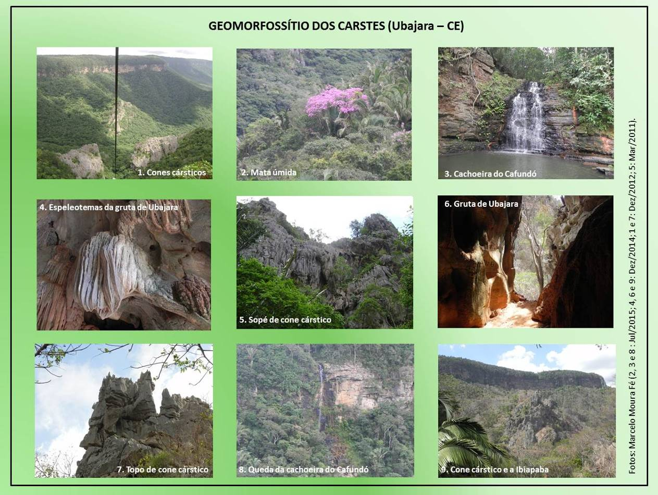

FIGURA 5

Imagens do Geomorfossítio Castelo de Pedras (Viçosa do Ceará-CE). Fonte: Moura-Fé (2015a).
